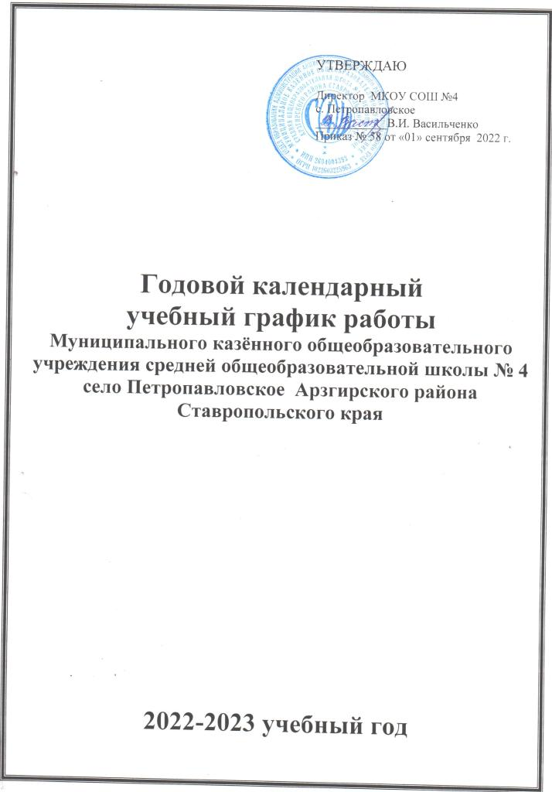
Годовой календарный график составлен для реализации основных общеобразовательных программ в соответствии:
- с частью 1 статьи 34 Федерального закона от 29.12.2012 № 273-ФЗ «Об образовании в Российской Федерации»;
- СП 2.4.3648-20 «Санитарно-эпидемиологические требования к организациям воспитания и обучения, отдыха и оздоровления детей и молодежи»;
- СанПиН 1.2.3685-21 «Гигиенические нормативы и требования к обеспечению безопасности и (или) безвредности для человека факторов среды обитания»;
- ФГОС НОО, утвержденным приказом Минпросвещения от 31.05.2021 № 286. (1 класс);
- ФГОС НОО, утвержденным приказом Минобнауки от 06.10.2009 № 373 (2-4 классы);
- ФГОС ООО, утвержденным приказом Минпросвещения от 31.05.2021 № 287 (5 класс);
- ФГОС ООО, утвержденным приказом Минобнауки от 17.12.2010 № 1897 (6-9 классы);
- ФГОС СОО, утвержденным приказом Минобнауки от 17.05.2012 № 413 (10-11 классы).
Для четкой организации труда учителей и учащихся в школе установлен следующий режим работы: учебный год условно делится на четверти (1-9 классы) и полугодия (10-11 классы). Количество часов, отведенных на освоение обучающимися учебного плана общеобразовательного учреждения, состоящего из обязательной части и части, формируемой участниками образовательного процесса, не превышает величину недельной образовательной нагрузки и составляет:
Классы | 1 | 2 | 3 | 4 | 5 | 6 | 7 | 8 | 9 | 10 | 11
Максимальная нагрузка, часов | 21 | 26 | 26 | 26 | 32 | 33 | 35 | 36 | 36 | 37 | 37
Продолжительность учебного года:
с 01.09.2022 по 25.05.2023г. - для 1,9,11 классов;
с 01.09.2022 по 30.05.2023г. - для 2-8, 10 классов
Продолжительность учебной недели:
6 дней - для обучающихся 2-11-х классов
5 дней - для обучающихся 1-х классов
Перечень образовательных программ
Наименование образовательной программы | Количество классов
Общеобразовательная программа начального общего образования | 7
Общеобразовательная программа основного общего образования | 7
Общеобразовательная программа среднего общего образования | 1
Периоды образовательной деятельности
Продолжительность учебного года: 1-е классы – 33 недели; 2–8, 10-е классы – 34 недели; 9, 11-е классы – 33 недели без учета государственной итоговой аттестации (ГИА).
Продолжительность учебных периодов по четвертям в учебных неделях и учебных днях
1 класс
Учебный период | Дата |  | Продолжительность
Учебный период | Начало | Окончание | Количество  учебных недель | Количество  учебных дней
I четверть | 01.09.2022 | 28.10.2022 | 8 | 42
II четверть | 07.11.2022 | 29.12.2022 | 8 | 39
III четверть | 09.01.2023 | 22.03.2023 | 9 | 43
IV четверть | 30.03.2023 | 25.05.2023 | 8 | 38
Итого в учебном году |  |  | 33 | 162
2-8 классы
Учебный период | Дата |  | Продолжительность
Учебный период | Начало | Окончание | Количество  учебных недель | Количество  учебных дней
I четверть | 01.09.2022 | 29.10.2022 | 8 | 42
II четверть | 07.11.2022 | 30.12.2022 | 8 | 40
III четверть | 09.01.2023 | 22.03.2023 | 10 | 46
IV четверть | 30.03.2023 | 30.05.2023 | 8 | 42
Итого в учебном году |  |  | 34 | 170
9 класс
Учебный период | Дата |  | Продолжительность
Учебный период | Начало | Окончание | Количество  учебных недель | Количество  учебных дней
I четверть | 01.09.2022 | 29.10.2022 | 8 | 42
II четверть | 07.11.2022 | 30.12.2022 | 8 | 40
III четверть | 09.01.2023 | 22.03.2023 | 10 | 46
IV четверть | 30.03.2023 | 25.05.2023 | 7 | 38
Итого в учебном году |  |  | 33 | 166
10 класс
Учебный период | Дата |  | Продолжительность
Учебный период | Начало | Окончание | Количество учебных недель | Количество учебных дней
I полугодие | 01.09.2022 | 30.12.2022 | 16 | 82
II полугодие | 09.01.2023 | 30.05.2023 | 18 | 88
Итого в учебном году |  |  | 34 | 170
11 класс
-
Продолжительность каникул, праздничных и выходных дней
1 класс
Каникулярный период | Дата |  | Продолжительность каникул, праздничных и выходных дней в календарных днях
Каникулярный период | Начало | Окончание
Осенние каникулы | 29.10.2022 | 06.11.2022 | 9
Зимние каникулы | 30.12.2022 | 08.01.2023 | 10
Февральские каникулы | 09.02.2023 | 19.02.2023 | 11
Весенние каникулы | 23.03.2023 | 29.03.2023 | 7
Летние каникулы | 26.05.2023 | 31.08.2023 | 98
Выходные дни |  |  | 68
Из них праздничные дни |  |  | 5
Итого |  |  | 203
2-8, 10 классы
Каникулярный период | Дата |  | Продолжительность каникул, праздничных и выходных дней в календарных днях
Каникулярный период | Начало | Окончание
Осенние каникулы | 30.10.2022 | 06.11.2022 | 8
Зимние каникулы | 31.12.2022 | 08.01.2023 | 9
Февральские каникулы | 12.02.2023 | 19.02.2023 | 8
Весенние каникулы | 23.03.2023 | 29.03.2023 | 7
Летние каникулы | 31.05.2023 | 31.08.2023 | 92
Выходные дни |  |  | 71
Из них праздничные дни |  |  | 5
Итого |  |  | 195
9 класс
Каникулярный период | Дата |  | Продолжительность каникул, праздничных и выходных дней в календарных днях
Каникулярный период | Начало | Окончание*
Осенние каникулы | 30.10.2022 | 06.11.2022 | 8
Зимние каникулы | 31.12.2022 | 08.01.2023 | 9
Февральские каникулы | 12.02.2023 | 19.02.2023 | 8
Весенние каникулы | 23.03.2023 | 29.03.2023 | 7
Летние каникулы** | 01.07.2023 | 31.08.2023 | 62
Выходные дни |  |  | 71
Из них праздничных дней |  |  | 5
Итого |  |  | 165
11класс
Каникулярный период | Дата |  | Продолжительность каникул, праздничных и выходных дней в календарных днях
Каникулярный период | Начало | Окончание*
Осенние каникулы | 30.10.2022 | 06.11.2022 | 8
Зимние каникулы | 31.12.2022 | 08.01.2023 | 9
Февральские каникулы | 12.02.2023 | 19.02.2023 | 8
Весенние каникулы | 23.03.2023 | 29.03.2023 | 7
Выходные дни |  |  | 71
Из них праздничных дней |  |  | 5
Итого |  |  | 96
* Для обучающихся 9, 11классов учебный год завершается в соответствии с расписанием ГИА.
** В календарном учебном графике период летних каникул определен примерно.

Школа работает в режиме одной учебной смены
Начало учебных занятий в 8часов 30 минут.
Установлена продолжительность уроков:
для 1 класса – сентябрь-октябрь 3 урока по 35 минут, ноябрь-декабрь 4 урока по 35 минут, январь-май 4 урока по 40 минут;
для 2-11 классов - по 40 минут.

Проведение промежуточной аттестации Проведение промежуточной аттестации обучающихся проводится в соответствии с «Положением о формах, периодичности, порядке текущего контроля успеваемости и промежуточной аттестации обучающихся МКОУ СОШ №4 с. Петропавловское, утвержденном приказом директора школы, без прекращения учебной деятельности по предметам учебного плана
Сроки промежуточной аттестации: с 11.04.2023 по 12.05.2023 г.

График дежурства администрации по школе:
Дни недели | Время | ФИО | Должность
Понедельник | 8-00 – 17-00 | Васильченко В.И. | Директор школы
Вторник | 8-00 – 17-00 | Смирнова Е.А. | Зам. директора по УВР
Среда | 8-00 – 17-00 | Бондаренко И.Ю. | Зам. директора по ВР
Четверг | 8-00 – 17-00 | Бондаренко И.Ю. | Социальный педагог
Пятница | 8-00 – 17-00 | Магомедова Н.М. | Педагог - организатор
Суббота | 8-00 – 17-00 | Клиновая О.Н. | Зав. хозяйством

Регламентирование дежурства администрацией школы:
по графику с 7-50 ч. до 17-00 ч.

Организация дежурства по школе
1.Дежурный учитель назначается администрацией и дежурит соответственно срокам графика дежурства.
2.Дежурный учитель начинает свою работу в 7-50 ч. и заканчивает спустя 20 минут после окончания последнего урока.
3. Дежурный учитель по этажу контролирует порядок и дисциплину, безопасность учащихся на данной территории, сохранение материальных ценностей и оборудования.

Организация приема граждан руководителем образовательной организации:
Ф.И.О | должность | день недели | время приема
Васильченко Виталий Иванович | директор | ежедневно | 14:00-16:00

Режим работы МКОУ СОШ № 4 с. Петропавловское в период школьных каникул:
Занятия детей в учебных группах и объединениях проводятся по временному утвержденному расписанию, составленному на период школьных каникул в форме экскурсий, походов, соревнований, учебно- тренировочных сборов и др.
Родительские собрания в классах:
Проводятся по плану не реже 4-х раз в год.

Общешкольные родительские собрания:
Проводятся по плану не реже 2-х раз в год

Регламент административных совещаний:
Педагогические советы:
Проводятся -не менее 4-х раз в год.
Производственное совещание – не реже 1 раза в месяц (четверг).
Совещание при директоре - не реже 1 раза в месяц (вторник).
Административное совещание – по мере необходимости.

Промежуточная аттестация
Промежуточная аттестация проводится в сроки и формах, предусмотренных Положением о проведении промежуточной аттестации обучающихся.

Проведение государственной итоговой аттестации в 9,11 классах
Сроки проведения государственной итоговой аттестации обучающихся устанавливаются Федеральной службой по надзору в сфере образования и науки РФ.

